中国地质大学

**自动控制原理Ⅱ：线性系统分析与设计**

**实验报告**

**指导老师 : 宗小峰**

**姓 名 :**  **刘磊**

**班 级 : 231203**

**学 号 :**  **20201000894**

二O二三年一月

1. **实验简介**
   1. **实验目标**

（1）加深对线性系统分析与设计理论知识的理解与掌握

（2）掌握基于MATLAB软件的系统建模/分析/设计常用方法

* 1. **实验内容**

（1）《线性系统分析与设计》理论知识、系统分析/设计/仿真一些方法

（2）三大部分：系统模型部分、系统分析部分、系统设计部分

（3）参考资料：讲义PPT，相关参考教材

* 1. **实验平台**

本次实验是基于Matlab平台完成，主要的功能实现通过编写脚本文件和Simulink仿真工具完成。

1. **系统模型部分实验**

**2.1 实验目标**

（1）学会线性系统各类数学模型的表示

（2）实现线性系统各种数学模型时间的相互转化

（3）实现子系统的连接合并

**2.2 实验内容1**

2.2.1 实验要求

（1）利用MATLAB给出如下系统的传递函数模型、状态空间模型

（2）利用simulink搭建各类模型，并观察其单位阶跃响应（相关参数自由取值）

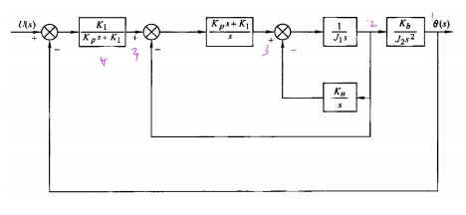

图1 2.2.实验内容1要求图

2.2.2 实验程序

首先通过编写MATLAB脚本文件，在输入各参数之后得到该系统的传递函数。具体的程序代码如图2所示：

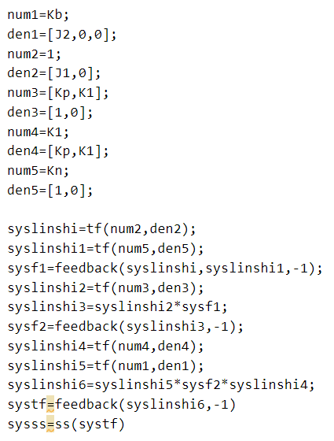

图2 建模实验内容1代码

如图3所示即为上述系统simulink仿真图，其中设置K1=Kb=Kn=J=1.

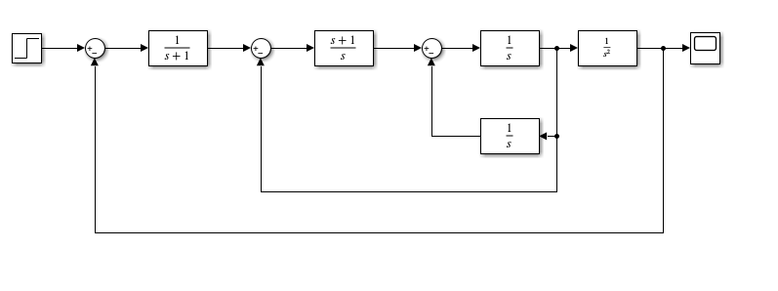

图3 实验内容1simulink仿真图

2.2.3 实验结果

（1）在运行代码后，得到该系统的传递函数如下所示：



（2）通过输入单位阶跃函数，得到单位阶跃函数的响应曲线如图4所示：

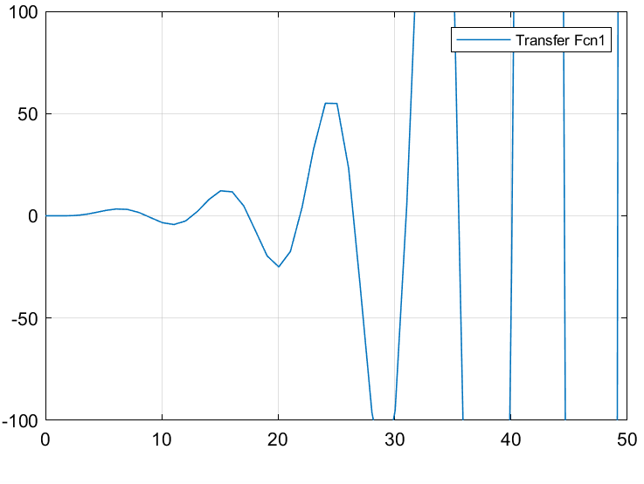

图4 实验内容1响应曲线

**2.3 实验内容2**

2.3.1 实验要求

（1）利用simulink搭建如下系统结构框图

（2）选取初始条件[-0.2;0.3;0.7]，观察状态响应。系统如下：



其中非线性函数h（x）为：



其中具体的参数如下：a=9,b=14.28,c=1,m0=-(1/7),m1=2/7,c=1.

2.3.2 实验程序

如图5所示即为上述系统的simulink仿真图：

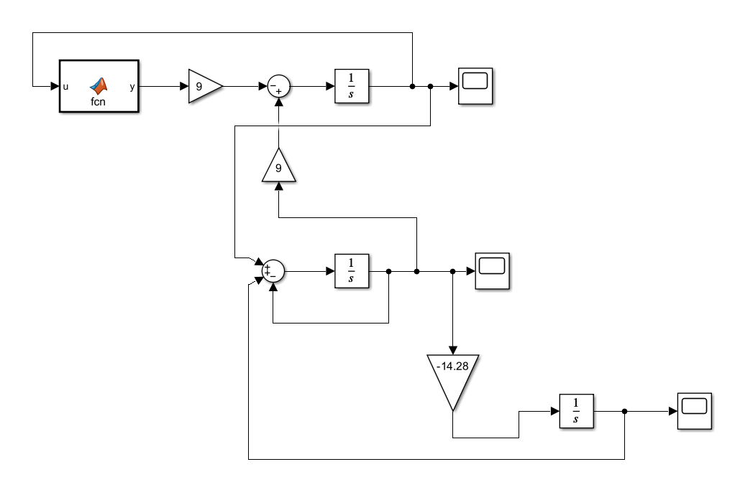

图5 建模实验内容2仿真图

2.3.3 实验结果

通过设置初始条件为[-0.2;0.3;0.7]，得到响应曲线如图6所示：

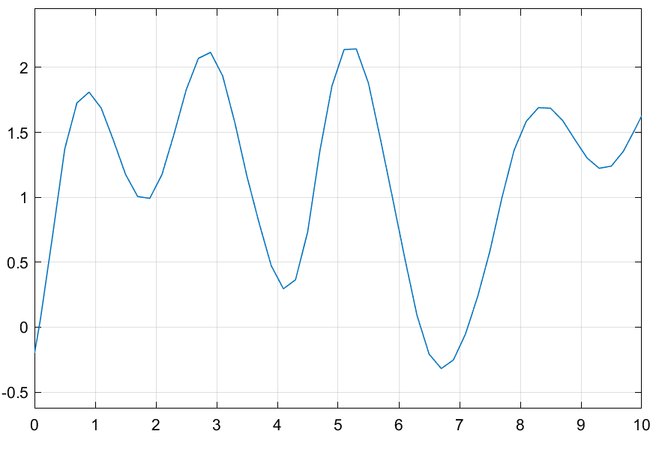

图6 建模实验内容2响应曲线

**2.4 实验小结**

通过对老师发的pdf例子的学习，本章实验主要是用simulink搭建已知的一个线性或者非线性系统。并在设置初始条件之后可以通过示波器查看响应曲线。

1. **系统分析部分实验**

**3.1 实验目标**

（1）实现定量分析：状态空间表达式的解

（2）实现定性分析：能控性与能观性及与之其相关的状态空间模型变换

（3）实现定性分析：稳定性

**3.2 实验内容1**

3.2.1 实验要求

选择两组初值[-0.1,0.1,0.2][1,2,3]

（1）绘制如下系统的系统响应曲线

（2）绘制如下系统的状态轨迹



其中非线性函数h（x）为：



其中具体的参数如下：a=9,b=14.28,c=1,m0=-(1/7),m1=2/7,c=1.

3.2.2 实验程序

本部分模拟的系统模拟结构图与2.3节部分相同，如图7所示：



图7 分析部分实验一模拟结构图

3.2.3 实验结果

当选择初始初值为[-0.1,0.1,0.2]时的响应曲线如图8所示：

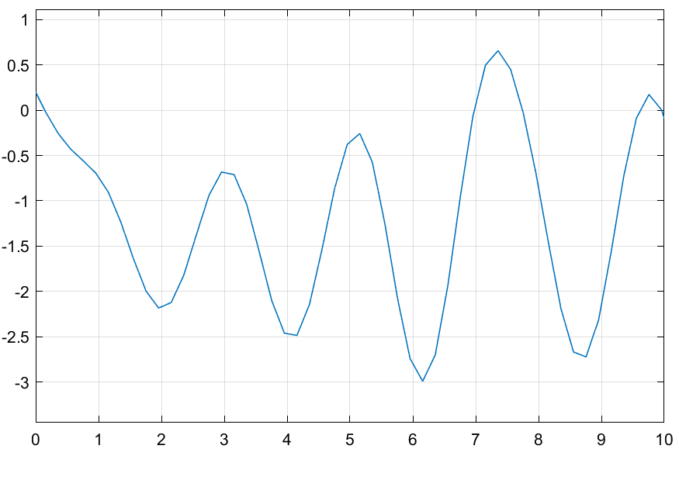

图8 分析部分第一组初值响应曲线

当选择初始初值为[1,2,3]时的响应曲线如图9所示：

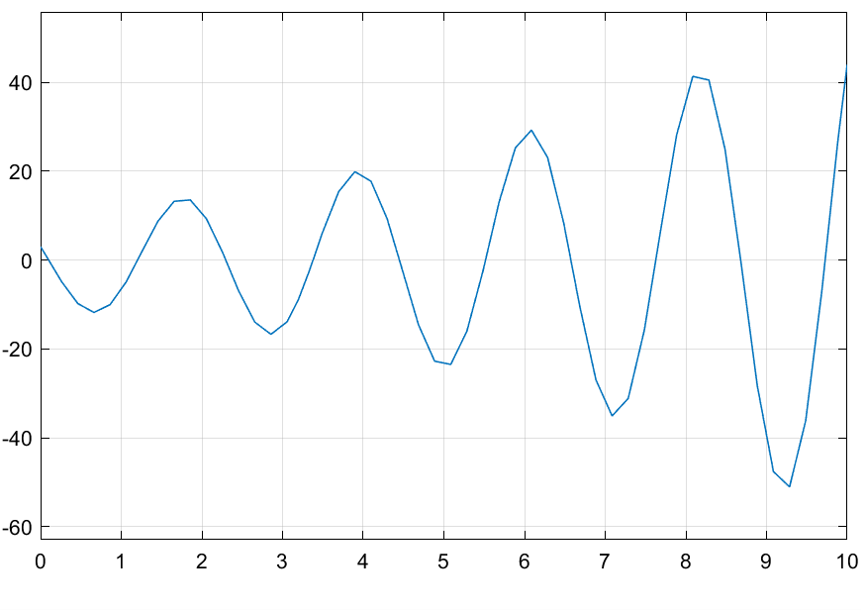

图8 分析部分第二组初值响应曲线

**3.3 实验内容2**

3.3.1 实验要求

判断如下系统的能控能观性，若不完全能控且不完全能观，求其能控能观子系统。

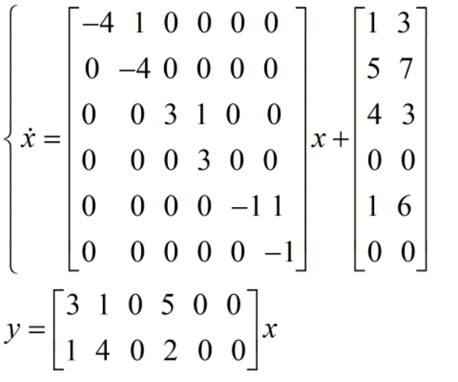

3.3.2 实验程序

如图8所示为判断能控能观性且求其能控能观子系统的代码：

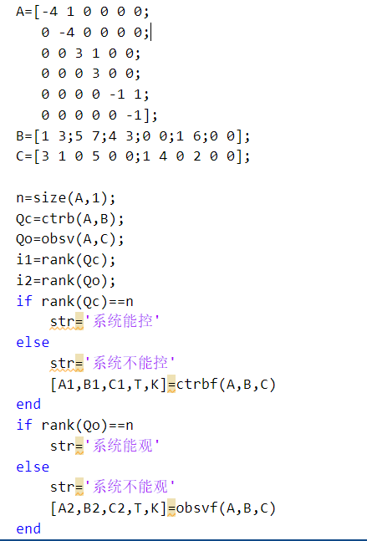

图8 分析部分实验2代码

3.3.3 实验结果

通过运行代码得到该系统是不能控且不能观的，并可以将其该系统分别按能控性和能观性分解为如图9所示的子系统：

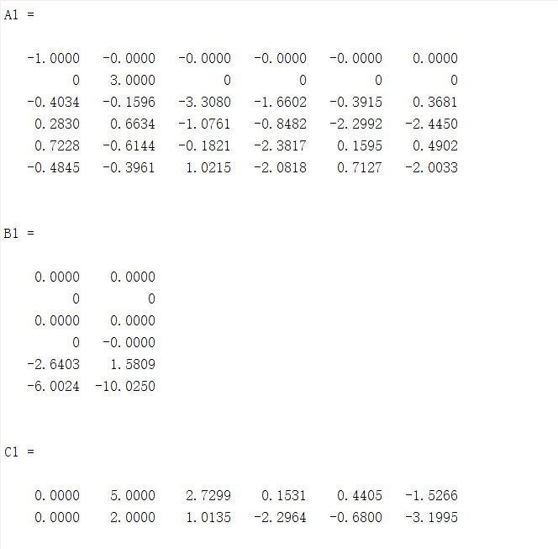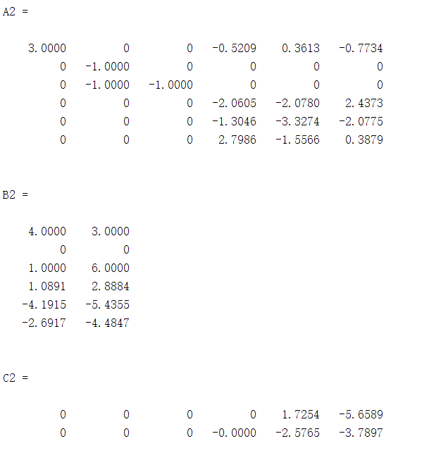

图9 分析部分实验2结果

**3.4 实验小结**

本章主要是建立在上一章建模部分的基础上，对已经建立好的模型进行稳定性和能控能观性的分析。其中稳定性在学习例子中有要求，可以通过观察零极点图、波特图或者李雅普诺夫第一第二法判断。最后将老师讲到的理论知识与simulink中的操作结合起来可以初步得到实验结果。

1. **系统设计部分实验**

**4.1 实验目标**

（1）镇定设计：实现系统满足渐近稳定

（2）极点配置：实现系统满足给定性能条件

（3）状态观测：利用状态观测器估计状态、利用观测估计值设计状态反馈

**4.2 实验内容1**

4.2.1 实验要求

（1）设计状态反馈控制器，极点P1

（2）设计状态观测器，极点P2

（3）设计基于状态观测器的状态反馈，极点P1, P2在合理条件下任意选

4.2.2 实验程序

如图10所示为设计状态反馈控制器的代码：

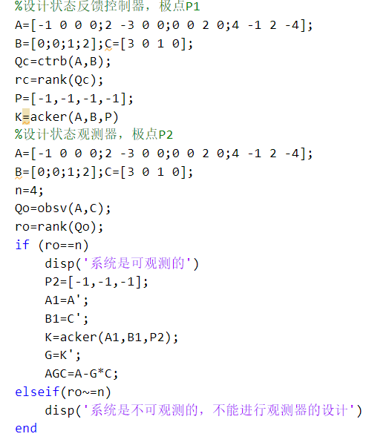

图10 状态反馈控制器设计代码

如图11所示为设计基于状态观测器的状态反馈控制器的代码：

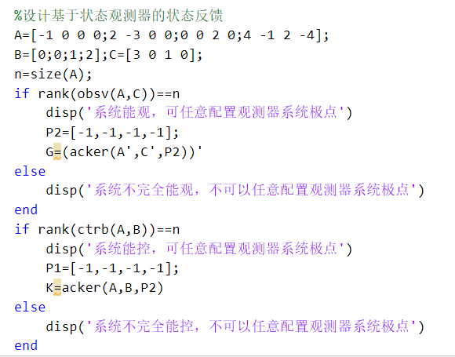

图11 基于状态观测器的状态反馈控制器设计代码

4.2.3 实验结果

如下图所示：得到该系统是不能控的，不可直接通过状态反馈配置极点

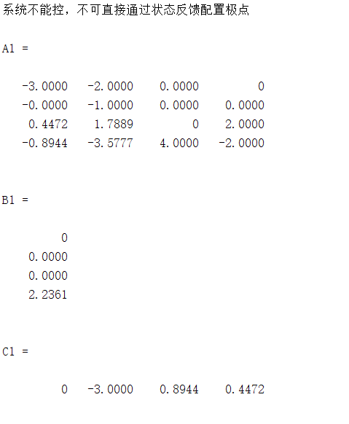

图12 设计部分实验结果

**4.4 实验小结**

该章节的实验主要是为系统配置极点，设计状态反馈控制器和设计基于状态观测器的状态反馈控制器。

1. **实验总结与体会**

**5.1 实验总结**

此次实验结合了课本的理论知识在MATLAB平台从建模、分析、设计部分展开来做实验，层层相扣。建模部分主要是为一个线性或者非线性系统建立一个仿真系统，通过simulink模拟其机构框图。分析部分主要是通过分析一个系统的稳定性和能控能观性。进一步判断系统的性能。设计部分主要是设计一个状态反馈控制器和基于状态观测器的反馈控制器。通过这三部分，可以系统地对一个控制系统进行比较完整的分析。

**5.2 实验体会**

通过此次实验，能够将课本的理论知识通过代码实践出来，对老师上课介绍的理论知识有了进一步的体会。希望通过此次实验，以后能够对这方面的内容能够运用地更加熟练。